**ABORDAR LA CULTURA EN NUESTRO MUNICIPIO DE CONVENCIÓN**

**RESCATADORES DE TESOROS**

Investigadores:

Yenny Dayana Santiago Quintero

Diego Alexander Carrascal Álvarez

María Isabel Sepúlveda Santiago

Yaritza Fuentes Solano

Andrés Mauricio Reyes Pedroza

Yobana Valentina Bayona García

Danna Valentina Pallares Chinchilla

José Manuel Quintero Guerrero

Diany Fernanda Contreras Uribe

Moisés Felipe Pallares Ballesteros

Laura Vanessa Caicedo Mejía

Karen Andrea Moncada Jácome

Andrea Isabella Bautista Villamizar

Omar Darío Anteliz Contreras

Maryith Lorena Jaimes Ascanio

Diana Carolina Campos Parada

Lina Marcela Urquijo Carrascal

Katerin Yuriani Contreras Arévalo

Doiler Julian Contreras Durán

Co Investigador

Esp. Ana Elvira Mora Suarez

Escuela Normal Superior – Convención

**Resumen**

Rescatadores de Tesoros nace como grupo de investigación, gracias al Programa Enjambre de la Secretaria de Educación Departamental y la Gobernación de Norte de Santander. Las orientaciones del proceso de investigación han permitido hacer crecer y mejorar un trabajo de aula, del área de Lengua Castellana, que se venía gestando, un trabajo que buscaba recopilar información extraviada en el tiempo, exaltar la vida y obra de personas sencillas de la comunidad y rescatar las creencias y tradiciones de los habitantes del municipio de Convención.

Las directrices del programa junto con las vivencias de los jóvenes y maestro al asumirse como equipo de investigación, han encausado una gran fuerza para hacer camino con un proyecto que ayude a dar respuesta a ¿CÓMO PODEMOS CONTRIBUIR AL RESCATE Y VALORACIÓN DEL PATRIMONIO DEL MUNICIPIO DE LOS HABITANTES DEL MUNICIPIO DE CONVENCIÓN, NORTE DE SANTANDER?, una pregunta seleccionada entre las muchas de un inquietante listado. Es satisfactorio y motivador encontrar jóvenes que se han enamorado en realizar su trabajo y entre reuniones, cronogramas, encuestas, análisis, entrevistas, ediciones de videos, escritos y presupuesto realizan sus aportes en el proceso de formación de investigación con responsabilidad y apropiación.

El semillero de Rescatadores de Tesoros en el marco de ordenar procesos, utilizando la comunicación como estrategia de organización y ejecución, sistematizando para registrar datos y evidenciar procesos y evaluando cada paso, pretendemos realizar una feria del Rescate del Patrimonio del Municipio de Convención con un material fílmico y digital creativo e innovador como resultado de la experiencia, que ayude a sus habitantes y a las nuevas generaciones a reconocer su identidad, costumbres, personajes y otros elementos importantes de la herencia cultural.

**Introducción**

Hoy día, la tecnología, los nuevos avances, los medios de comunicación, el sistema mercantilista y consumista atrapan la atención de los niños y jóvenes quienes ven en estos elementos unos atractivos imperantes y que relegan a todo lo que tiene que ver con las costumbres, tradiciones y sistemas de conservación de lo antiguo. Estas son algunas de las razones que nos llevan a buscar estrategias para tener en cuenta un tema de mucha importancia para el conocimiento de nuestra identidad, los aspectos culturales, sociales, religiosos, su rescate y su valoración.

Sólo podemos hablar de avances en la sociedad, si reconocemos las raíces, nuestros ancestros y su papel protagónico como fundadores de un pueblo o territorio. De nada nos sirve crecer en la modernidad si desechamos aquello que se construyó con unos ideales y principios de cultura, aquello que le dio sentido a nuestras vidas sociales, culturales, religiosas y políticas.

Hoy queremos abanderar un proceso de recuperación de patrimonio de los habitantes del municipio de Convención con la investigación de temas de interés, recopilación de material fotográfico, fílmico e impreso que sirvan de valoración de nuestra identidad; así mismo aprovechar a nuestros abuelos como fuente de la sabiduría popular para documentar sobre algunos temas de interés general para la población.

La falta de conocimientos sobre el tema de patrimonio, la pérdida de valores culturales , los pocos recuerdos de la historia del pasado y la falta de valoración de lo existente, van haciendo que nuestras costumbres y tradiciones se vayan perdiendo y quedando en el olvido; por ello consideramos que este proyecto es de gran importancia porque nos permite trabajar en tres temas fundamentales que enmarcan el tema del patrimonio: historia, territorio y sus habitantes, así mismo, el tema de patrimonio material e inmateriales y bienes muebles e inmuebles.

En la actualidad se conocen pocos libros que sirven de fuente histórica a los habitantes del municipio y escasas personas que trabajen en este tema, por ello, en esta sociedad cambiante es urgente ayudar en la reconstrucción de la memoria histórica y dejar documentación para las nuevas generaciones y así no estar destinados a perder la riqueza de la cual hemos sido herederos.

Así como la tierra gira y todo cambia y se transforma, así nuestros paisajes, habitantes, costumbres se van mejorando o en muchos casos cambiando para peor, por ello el grupo Rescatadores de Tesoros ha querido salir a buscar e indagar con la comunidad información sobre la fuente de la riqueza cultural con temas como la gastronomía, artes de la antigüedad, personas únicas en su arte en la actualidad, objetos que son considerados reliquias, reconocimiento de personajes tópicos actuales y buscar historias y riqueza literaria, para darlas a conocer a través de ferias y medios de comunicación como la internet y sus redes sociales.

Sabemos que nuestro trabajo está respaldado por todas las personas que aportarán su granito de arena para ayudarlo a documentar y con ello ayudarán a la construcción de pueblo y su identidad. Contiene un proceso investigativo llevado desde la conformación del grupo, la determinación del problema, la planeación a través de una trayectoria de indagación y un recorrido que nos ha permitido avanzar en el conocimiento del problema en la comunidad y poder visualizar una propuesta que nos permita contribuir en mejorar esta situación.

Confiamos en que este proyecto será una puerta que abra horizontes de nuevas expectativas en torno al tema de rescate de patrimonio en nuestro municipio y esperamos sirva para acrecentar el amor por nuestro terruño y el aprecio de todo lo que tenemos y debemos preservar para las nuevas generaciones.

**Conformación del grupo de investigación: Rescatadores de Tesoros**

|  |  |  |  |  |  |
| --- | --- | --- | --- | --- | --- |
| **Nombre** | **Edad** | **Grado** | **Sexo** | **Doc. Identidad** | **E-mail** |
| 1. **Yenny Dayana Santiago Quintero** | **16** | **10** | **F** | **1007321160** | **Yenny_1704@hotmail.com** |
| 1. **Diego Alexander Carrascal Álvarez** | **15** | **10** | **M** | **1007400102** | **dieguito@hotmail.com** |
| 1. **María Isabel Sepúlveda Santiago** | **15** | **10** | **F** | **10077945814** | **Fliass26@hotmail.com** |
| 1. **Yaritza Fuentes Solano** | **15** | **10** | **F** | **99061613710** | **yarifuente@hotmail.com** |
| 1. **Andrés Mauricio Reyes Pedroza** | **17** | **10** | **M** | **98020265906** | **amauricio@hotmail.com** |
| 1. **José Manuel Quintero Guerrero** | **17** | **10** | **M** | **1090985025** | **Josmig_0698@hotmail.com** |
| 1. **Yobana Valentina Bayona García** | **14** | **10** | **F** | **1007842647** | **yobabayona@hotmail.com** |
| 1. **Danna Valentina Pallares Chinchilla** | **15** | **10** | **F** | **99090911437** | **dannavalezcoq@hotmail.com** |
| 1. **Diany Fernanda Contreras Uribe** | **15** | **10** | **F** | **99082016577** | **difercor@hotmail.com** |
| 1. **Moisés Felipe Pallares Ballesteros** | **15** | **10** | **M** | **1004817684** | **moisefelipe@hotmail.com** |
| 1. **Laura Vanessa Caicedo Mejía** | **16** | **10** | **F** | **1007321102** | **lauritacaice@hotmail.com** |
| 1. **Karen Andrea Moncada Jácome** | **14** | **10** | **F** | **30277152** | **Karito_2123@hotmail.com** |
| 1. **Andrea Isabella Bautista Villamizar** | **15** | **10** | **F** | **99121904396** | **andreita@hotmail.com** |
| 1. **Omar Darío Anteliz Contreras** | **14** | **10** | **M** | **1007971569** | **Anteliz2000@hotmail.com** |
| 1. **Maryith Lorena Jaimes Ascanio** | **15** | **10** | **F** | **1010130841** | **morjala@hotmail.com** |
| 1. **Diana Carolina Campos Parada** | **15** | **10** | **F** | **1007321124** | **acampos@hotmail.com** |
| 1. **Lina Marcela Urquijo Carrascal** | **15** | **10** | **F** | **99070310496** | **Linamarcela123@hotmail.com** |
| 1. **Katerin Yuriani Contreras Arévalo** | **15** | **10** | **F** | **99080510370** | **Katerin_41@hotmail.com** |
| 1. **Doiler Julian Contreras Durán** | **15** | **10** | **M** | **1007842946** | **contrerasduran@hotmail.com** |

**El grupo Rescatadores de tesoros tiene como logo:**

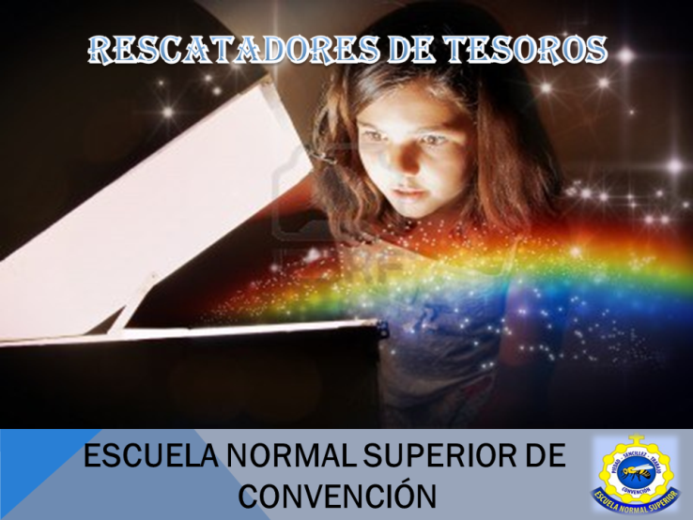

**Fotografía tomada en capacitación de Enjambre (Septiembre de 2015)**

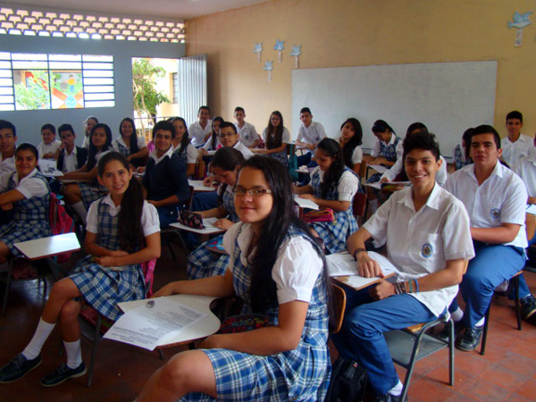

**Fotografía tomada en la Primera feria municipal de los proyectos Enjambre**

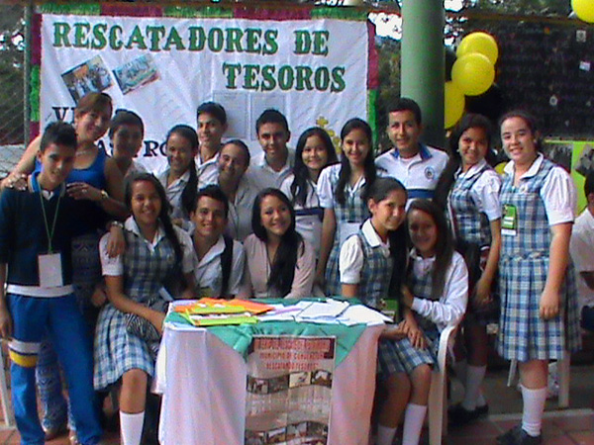

**Lema: “La educación hace personas instruidas, la indagación hace personas capaces y la investigación hace personas productivas para la sociedad”.**

**La pregunta como punto de partida**

Son muchas las energías que se encausan al iniciar un proyecto, sin embargo resultó inquietante el poder enamorar a todos los participantes para que realizaran sus aportes con responsabilidad y apropiación. Lo más satisfactorio y motivador es encontrar a un grupo de jóvenes dispuestos a realizar un trabajo con la comunidad y con grandes anhelos para concretar resultados, esta fue nuestra experiencia en el taller de la pregunta, un momento enriquecedor, donde se propició el espacio de reflexión sobre los intereses de los jóvenes y sus ganas de trabajar.

El grupo presentó inquietudes interesantes y propicias que dieron paso, primero que todo, a la delimitación de la línea de investigación a trabajar (el patrimonio) y luego, a las preguntas que más tarde fueron formuladas, por consiguiente el taller de la pregunta se hizo de una manera activa y dinámica con base en la reflexión de los temas de interés y los alcances que podríamos tener, de esta manera el grupo opta por tomar como pilar el amor por el terruño y qué se podría hacer desde el aula de clase y con la comunidad, es así que sale la pregunta con mayor sentido entre otras: ¿CÓMO PODEMOS CONTRIBUIR AL RESCATE Y VALORACIÓN DEL PATRIMONIO DEL MUNICIPIO DE LOS HABITANTES DEL MUNICIPIO DE CONVENCIÓN, NORTE DE SANTANDER?.

Conscientes de la gran responsabilidad que la pregunta enmarcaba, los estudiantes se sintieron satisfechos y comprometidos en hacer un buen trabajo para ofrecer resultados tangibles a la comunidad a través de una feria con esta tarea.

**El problema de investigación**

Los estudiantes en sus diferentes inquietudes decidieron priorizar como interrogante de investigación: ¿Cómo podemos contribuir al rescate y valoración del patrimonio del municipio de Convención, Norte de Santander?, con el fin de indagar sobre ello, para que tanto ellos, como las nuevas generaciones los reconozca y valoren.

Llegar a concretar la idea de investigación fue realmente difícil pues entre la lluvia de ideas surgieron muchas expectativas acerca de nuestro municipio y el desconocimiento de muchos temas, por ello, optaron por la idea seleccionada e interrogaron si después la investigación podría tomar otro rumbo.

Durante la charla se hicieron varias propuestas de trabajo, entre ellas, lo interesante de poder hacer entrevistas, fotografías y una exposición pero también presentaron muchas inquietudes acerca del tiempo pata la realización del proyecto, recursos tecnológicos para poder utilizar en clases y fuera del aula.

El grupo de trabajo se muestra interesado, dinámico y esperan poder alcanzar la investigación planteada.

**Trayectoria de la Indagación**

Los estudiantes asumieron con gran entusiasmo el trabajo a realizar, manifestando actividades, propósitos, medios, recursos, oportunidades para los procesos de indagación y poder ofrecer unos resultados concretos, sin embargo muchos manifestaron  inquietudes frente a los tiempos para realizar los trabajos, responsabilidades y compromisos, pues las actividades escolares absorben sus tiempos, además se presenta la necesidad de contar con materiales o equipos tecnológicos como cámaras y videograbadoras para la filmación de entrevistas.

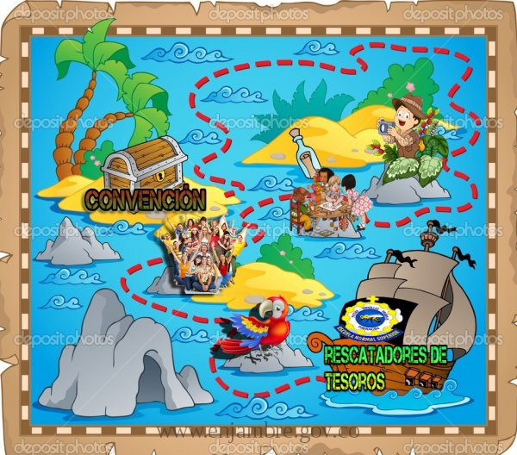

**Recorrido de las trayectorias de indagación**

**Actividades de presentación de resultados**

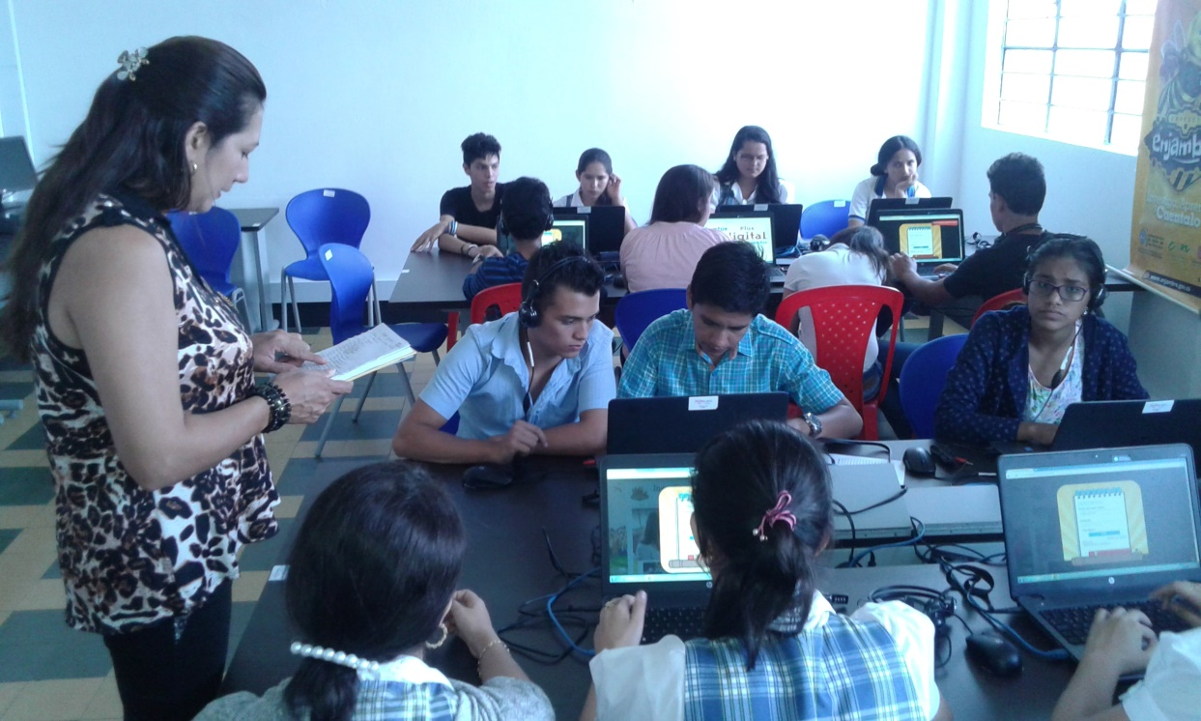

**Fotografía tomada por asesor de enjambre**

**Reunión del grupo para la editar y redactar nuestra investigación.**

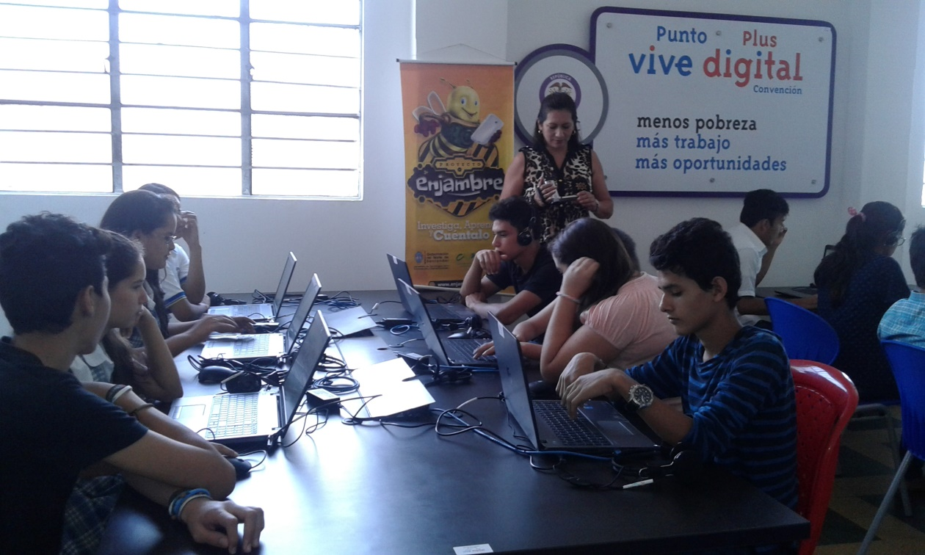**Fotografía tomada por asesor de enjambre**

**Reflexión/Análisis de resultados**

Teniendo en cuenta los pasos vividos en este proceso de investigación y analizando con mi grupo de estudiantes consideramos que se puede y se debe dar algunos cambios en la cultura escolar que permitan motivar al estudiante a la investigación y a la producción de conocimientos, algunas de ellas son:

* Que los conocimientos y motivación a la investigación se haga desde los primeros años de vida escolar y así transversalizar este tema en toda institución educativa para que cada año escolar sea una escalera de aprendizaje y el estudiante salga de los estudios de secundaria con unas bases sólidas en producción investigativa.
* Que los contenidos sean contextualizados con base en el medio donde el niño y joven se desarrollan, ofreciéndole unas pautas para que tengan una óptica crítica que les permita ser excelentes observadores de la realidad que los circunda.
* Que las metodologías usadas por el docente en su trabajo cotidiano sean abiertas a la producción y darle mayor valoración al hacer, como estrategia pedagógica para la producción de investigación.

**Conclusiones**

Este camino del Proyecto Enjambre ha permitido que los estudiantes del grupo RESCATADORES DE TESOROS se consoliden como un equipo de trabajo serio y responsable y desarrollen algunas capacidades para su formación integral. Los valores como el respeto, la responsabilidad, la organización, la convivencia, la apropiación de conocimientos, su desempeño en el grupo, liderazgo, la satisfacción de los logros alcanzados, la relación con la sociedad, la necesidad de aportarle a la población, son algunos de los logros alcanzados desarrollados y fortalecidos, así mismo el reconocimiento de cada integrante dentro del grupo y sus fortalezas para aportar.

Desde mi visión como docente co investigador y con la experiencia en trabajos de proyectos de aula, el Proyecto Enjambre en su metodología ha buscado crear semilleros de jóvenes investigadores que bajo su mismo proceso hagan la construcción de sus propios conocimientos y vivencien una experiencia que les enriquece como personas, ya que van a generar material, recursos, ideas de cambio para su contexto y que de igual manera serán referente para compartirlo con otros grupos del departamento.

Este trabajo realizado hasta ahora ha ayudado a desarrollar las capacidades intelectuales, éticas, ciudadanas ya que los estudiantes investigadores se han integrado como una asociación o gremio productivo de gestión y organización que anhelan poder brindar unos resultados de impacto.

**Bibliografía**

1. LATORRE G., Hipólito. Perfil de un Pueblo, apuntes sobre Convención, N.S.   
2. Documento Grupo de Apoyo al PDI - Alcaldía Municipal de Convención, 1992 1994.   
3. PEREZ RAMIREZ, Elias. Monografía del Municipio de Convención.   
4 PEREZ ANGARITA, Fernando. Aporte de estudio sobre Convención.

**Agradecimientos**

Es esta la oportunidad para agradecer y dedicar este trabajo a todas las personas que de una u otra manera han colaboraron e hicieron posible la inspiración y documentación del mismo, especialmente a nuestros familiares, vecinos y abuelos quienes con su gentileza y amabilidad han compartido con nosotros las historias del antaño y se han convertido en protagonistas como fuente del saber de este proceso investigativo.

Gracias a los asesores del Proyecto Enjambre por sus orientaciones oportunas y eficaces, por su paciencia y tesón porque con sus horas de compañía nos han ayudado a consolidar los resultados de la investigación.

Gracias a los directivos y compañeros docentes porque con su respaldo y apoyo han contribuido a enriquecer nuestro caminar como semillero de investigación.

Gracias a los que un día escribieron de nuestro pueblo y dejaron una gran riqueza histórica y cultural consignada y para ellos nuestro reconocimiento y aprecio porque con esos escritos parece que el tiempo ha estado en nuestras manos y nos han ofrecido información valiosa para conocer la herencia cultural de la familia convencionista.

Gracias al Centro de Historia del Municipio de Convención que nos han permitido información valiosa para poder alimentar nuestra visión crítica sobre las necesidades culturales e históricas del patrimonio de los habitantes del municipio de Convención.